幸福婦產科藥品基本資料表
商品名(英) |  | OVIDREL 250MCG |  | 中文名(中) | 克得諾凍晶注射劑 | 處方代號 | OVIDREL 250(HCG)
成分/學名 |  | Choriogonadotropin alfa 250mcg  每小瓶內含285mcg絨毛膜性腺激素，以確定達到250mcg的注射劑量。 |  |  | 廠商 | MERCK
健保碼
包裝/外觀 | 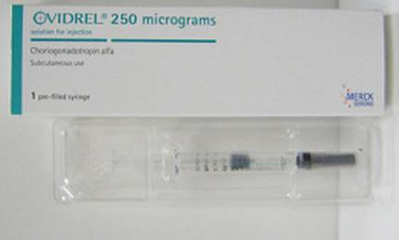
適應症 |  |  | 1.實施人工生殖協助技術(ART)，如體外受精(IVF)的超誘導排卵:投與 OVIDREL可引起最終濾泡成熟與經刺激成長的濾泡黃體化。  2.無排卵過少婦女的誘導排卵:投與 OVIDREL 可引起刺經刺激濾泡成長的無排卵過少婦女的排卵及黃體化。
劑量及用法 |  |  | a. 實施人工生殖協助技術(ART)，如體外受精(IVF)的超誘導排卵: 當投與最後一劑的FSH或HMG製劑24至48小時後，即當濾泡經刺激成長達適當時機時，投與一瓶250mcg Ovidrel。  b. 無排卵或排卵過少婦女的誘導排卵: 當濾泡經刺激成長達適當時機24至48小時後投與一瓶250mcg Ovidrel。建議患者在使用Ovidrel當天及隔天進行性交
注意事項 |  |  | 1. 使用Ovidrel後10天內會在血液、尿液中測出hCG，造成假性懷孕的結果。  2. 在Ovidrel治療過程中，可能有些微的甲狀腺刺激現象，臨床上的相關性並未知
可能副作用 |  |  | a.局部反應／注射部位疼痛。B.一般症狀: 頭痛、疲倦。C.腸胃道系統: 噁心、嘔吐、腹痛。D.生殖系統: 輕到中度的卵巢過度刺激症狀
孕婦用藥分級 |  |  | X 級：  不論是動物或人體的研究試驗中均顯示該藥物對胚胎有不良影響，且此藥物對懷孕婦女所產生的效益很低，則此藥對妊娠婦女或可能懷孕的婦女為禁忌使用

